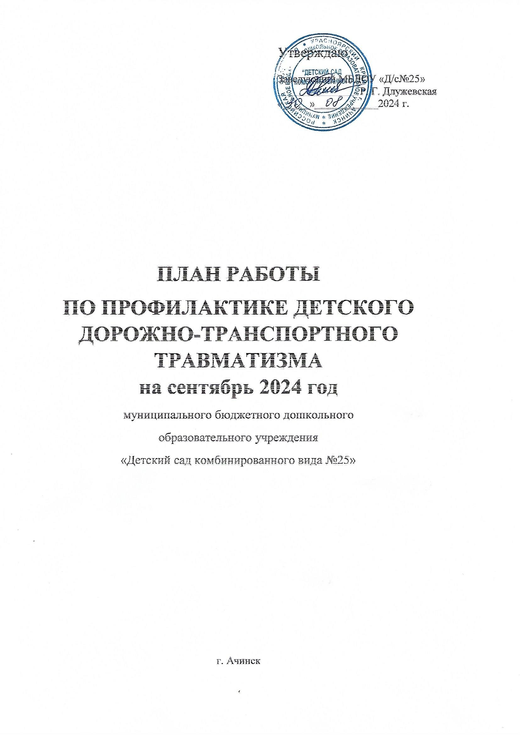

|  |  |  |  |  |
| --- | --- | --- | --- | --- |
| 1 | Организовать реализацию мероприятий в рамках Всероссийской акции «Неделя безопасности  БДД» | Сентябрь | МБДОУ «Д/с № 25»  Обучающиеся – 60 чел.  (воспитанники средних,  старшей и  подготовительных  групп) | Совершенствование профилактической работы с ПДД в детском саду. Сформированы навыки правильного поведения детей. Предотвращение детского дорожно – транспортного травматизма. |
| 2 | Инструктаж «О порядке организации и построения группы детей для следования по улицам и дорогам города» | По мере необходимости | Баранова Ф. Х  Педагоги – 12 чел |  |
| 3 | Экскурсия к пешеходному переходу «Наш друг светофор» | Сентябрь | МБДОУ «Д/с № 25»  Обучающиеся – 50 чел.  (воспитанники с  старшей и  подготовительных,  Педагоги – 8 чел | Проведено познавательное мероприятие.  Акцентировано внимание дошкольников на важность выполнения ПДД. |
| 4 | Целевые прогулки по улицам  «Дорожные знаки – помощники  участников дорожного движения» | Сентябрь | МБДОУ «Д/с № 25»  Обучающиеся – 80 чел.  (воспитанники средних,  старшей и  подготовительных  групп)  Педагоги - 8 чел.  Младшие воспитатели –  4 чел. | Проведены познавательные мероприятия.  Акцентировано внимание дошкольников на предупреждающие, запрещающие и  информационно – указательные дорожные  знаки. |